Miło nam zaprosić na wykład gościnny prof. Anne-Marie Søderberg – profesor komunikacji międzykulturowej i zarządzania w Copenhagen Business School w Danii. Prof. Søderberg prowadzi badania podłużne nad fuzjami i przejęciami międzynarodowymi, m.in. nad fuzją czterech banków nordyckich pod szyldem Nordea Bank. W centrum jej zainteresowań naukowych znajdują się studia nad sposobami, w jakie menedżerowie i pracownicy przedsiębiorstw rozumieją i nadają znaczenia złożonym zmianom organizacyjnym. Prof. Søderberg jest współautorką i współredaktorką monografii Cultural Dimensions of International Mergers and Acquisitions (1998) oraz Merging across Borders. People, Cultures and Politics (2003).

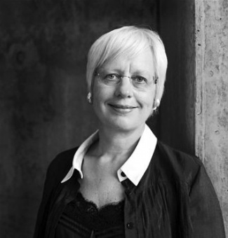

Wykład odbędzie się w środę 24 maja o godz. 13:45 w budynku Wydziału Lingwistyki Stosowanej przy ul. Szturmowej 4, sala 306 (III p.). Organizatorem spotkania jest Laboratorium Research Center for Business Communication Audit (RC-BCA) Instytutu Komunikacji Specjalistycznej i Interkulturowej UW.
Temat wykładu: Drawing on language and literature studies in a cross-cultural communication and international business context. Examples from recent research projects and reflections on my personal Odyssey.
Wykład jest otwarty dla wszystkich zainteresowanych. Zapraszamy!

